**Развивающая игра «Уравновесим шары»**

***Цель игры:***

Способствовать развитию:

* кинестетического чувства и осязания;
* речи, мышления, мелкой моторики, концентрации внимания, наблюдательности, представлений об окружающем мире.
* начальных навыков экспериментирования.

***Оборудование:***

Рычажные весы (на обеих сторонах рычага имеется по три лунки точно по размеру шариков). В коробке: 12 шариков из разных материалов (пенополистирола, воска, камня, резины, синтетического мха, пробки, картона, буковой и липовой древесины, войлока, фарфора и шерсти).

***Варианты игры:***

1. Открываю коробку и предлагаю вниманию детей наиболее контрастные по весу шары, например, камень и пробка.

- Эти шары одинакового размера? Как вы думаете, одинаковы ли они по весу или нет?

Взвешиваю два шара на руках и предлагаю детям повторить эти движения.

- Какой шар тяжелее? Почему вы так думаете?

Подвожу детей к выводу, что шары разные по весу потому, что они сделаны из разных материалов. Дети должны сосредоточиться на своих ощущениях.

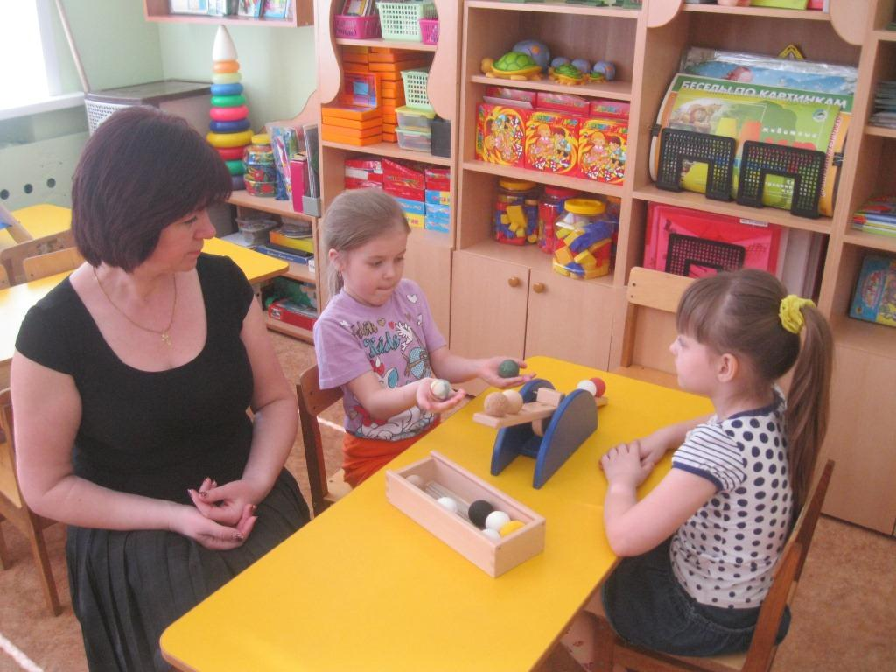

2. Предлагаю детям уравновесить шары из различных материалов. Это позволяет соотнести свои ощущения веса с результатами взвешивания на весах. Для усложнения, предлагаю выполнить взвешивание с закрытыми глазами. Игра сводится к свободному экспериментированию детей.

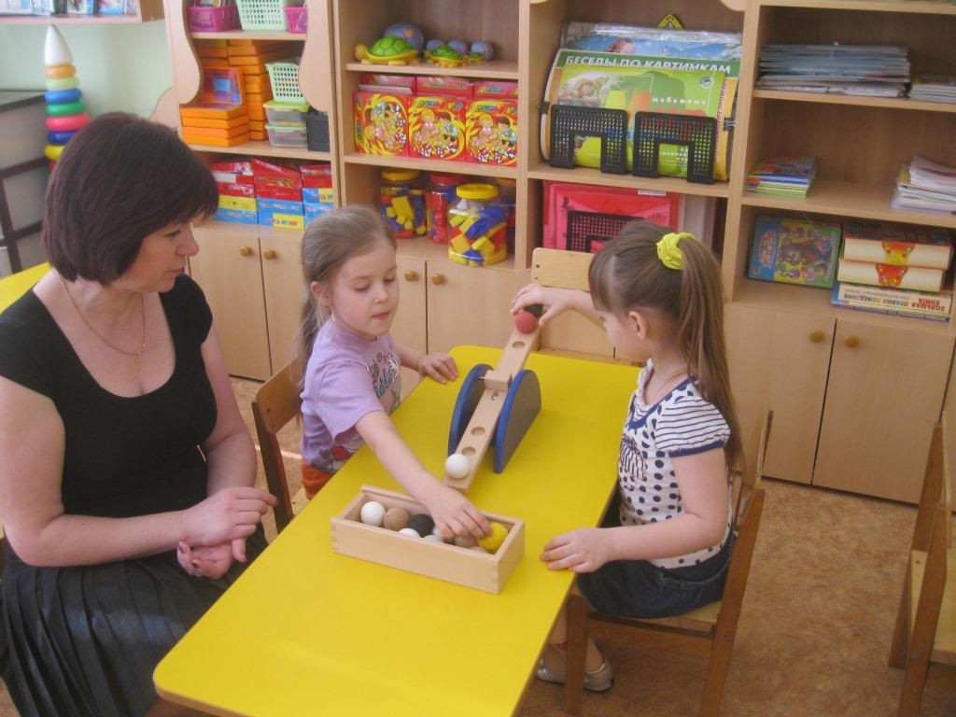

3. Предлагаю каждому ребенку взять по одному шару и построиться в колонну по убыванию веса шаров. Проверяем правильность построения, сравнив свой шар с шаром соседа.

По команде дети разбегаются. Прошу их теперь построится в порядке возрастания веса шаров.

4. «Определи на ощупь»

Несколько шаров укладывается в «Чудесный мешочек». Предлагаю детям определить, из какого материала они сделаны.

5. «Определи по запаху»

Предварительно отбираю шары отличающиеся друг от друга по запаху. Предлагаю детям понюхать шары и зпомнить их запахи. Затем прошу ребенка закрыть глаза и по запаху определить , что это за шар.

***Литература:*** Трактуева С. А. Игры для развития и коррекции. Методические рекомендации и практические советы. – М.: ИНТ., 2011.

Воспитатель Будина Е. Н.